附件二：规格及要求
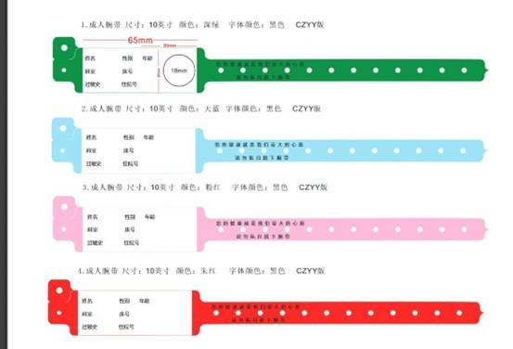
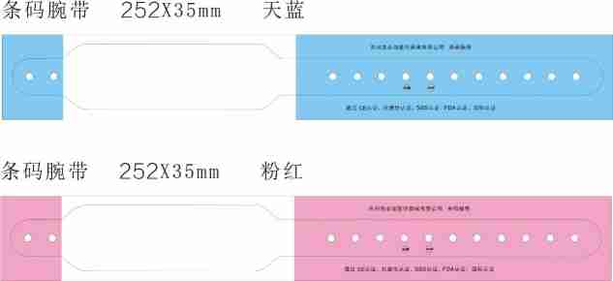
（图片供参考）
1. 成人手写腕带
产品名称 | 成人手写腕带
产品内容 | 按医院 要求开版订做
产品尺寸 | 250x25mm
腕带厚度 | 0.42mm
包装方式 | 每盒100条 50盒/箱
适用人群 | 需要识别的成人患者
使用方法 | 写入病人识别信息后，将腕带佩戴在病人手腕上
产品材质 | PVC环保型材质 达6p 标准
产品颜色 | 天蓝、粉红色等可自定义任意颜色
佩戴方法 | 单扣佩戴，一次性使用

2.儿童手写腕带
产品名称 | 儿童手写腕带
产品内容 | 按医院 要求开版订做
产品尺寸 | 171x18mm
腕带厚度 | 0.28mm和0.35mm
包装方式 | 每盒100条 50盒/箱
适用人群 | 需要识别的儿童和新生儿患者
使用方法 | 写入病人识别信息后，将腕带佩戴在病人手腕上。
产品材质 | PVC环保型材质 达6p 标准
产品颜色 | 天蓝、粉红色等可自定义任意颜色
佩戴方法 | 单扣佩戴，一次性使用

3.热敏成人条码打印腕带
产品名称 | 打印腕带
产品尺寸 | 285×36mm或245×32mm
腕带净长度 | 240mm或280mm
腕带打印区域 | 85×25mm或90×29mm
腕带厚度 | 0.28mm
包装方式 | 每卷100条
适用人群 | 需要识别的成人患者
使用方法 | 识别信息打印后，将腕带取出佩戴在手腕上。
产品材质 | 热敏
产品颜色 | 天蓝色（打印区域白色）
佩戴方法 | 双扣佩戴，一次性使用
打印方式 | 热敏打印（无需装碳带）
扫描有效期 | ≥30天
支持的条码类型 | 支持所有的一维码和二维码
打印软件 | 送打印软件；支持所有HIS系统、移动护站。

4.热敏儿童条码打印腕带
产品名称 | 打印腕带
产品尺寸 | 195×25mm
腕带净长度 | 18.3×20mm
腕带打印区域 | 6.2×20mm
腕带厚度 | 0.28mm
包装方式 | 每卷100条
适用人群 | 需要识别的儿童患者
使用方法 | 识别信息打印后，将腕带取出佩戴在手腕上。
产品材质 | 热敏
产品颜色 | 天蓝色（打印区域白色）
佩戴方法 | 双扣佩戴，一次性使用
打印方式 | 热敏打印（无需装碳带）
扫描有效期 | ≥30天
支持的条码类型 | 支持所有的一维码和二维码
打印软件 | 送打印软件；支持所有HIS系统、移动护站。

